**МИНОБРНАУКИ РОССИИ**ФЕДЕРАЛЬНОЕ ГОСУДАРСТВЕННОЕ БЮДЖЕТНОЕ ОБРАЗОВАТЕЛЬНОЕ УЧРЕЖДЕНИЕ  
ВЫСШЕГО ОБРАЗОВАНИЯ  
**«БЕЛГОРОДСКИЙ ГОСУДАРСТВЕННЫЙ  
ТЕХНОЛОГИЧЕСКИЙ УНИВЕРСИТЕТ им. В.Г.ШУХОВА»  
(БГТУ им. В.Г.Шухова)**

Кафедра программного обеспечения вычислительной техники и автоматизированных систем

Лабораторная работа №7  
дисциплина: «Технология надежности»  
тема: «Анализ надежности сложной резервируемой системы»

Выполнил: ст. группы ВТ-32  
Воскобойников И. С.  
Проверил: Кабалянц П.С.

Белгород 2021 г.

**Задание**

1. Построить структурную схему системы.

2. Выполнить анализ системы методом, основанным на теоремах теории вероятности.

3. Выполнить анализ системы методом минимальных путей и минимальных сечений.

6. Составить программу, моделирующую работу системы при разном режиме обслуживания и случайном времени отказов и восстановлений.

**Вариант 3**

Система состоит из 3 узлов: 1 не резервирован, для 2 применено

резервирование с кратностью m=3, а для третьего ― m=1.

**Выполнение**

1. Построить структурную схему системы.

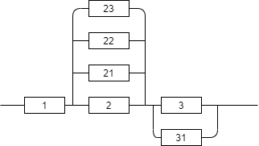

1. Выполнить анализ системы методом, основанным на теоремах теории вероятности.

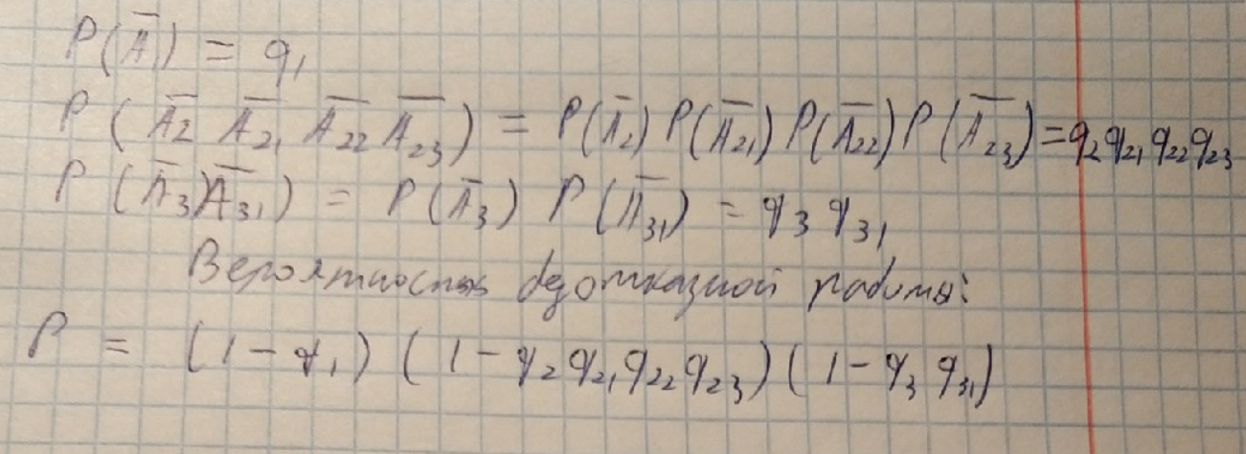

1. Выполнить анализ системы методом минимальных путей и минимальных сечений.

